Понятие химической структуры
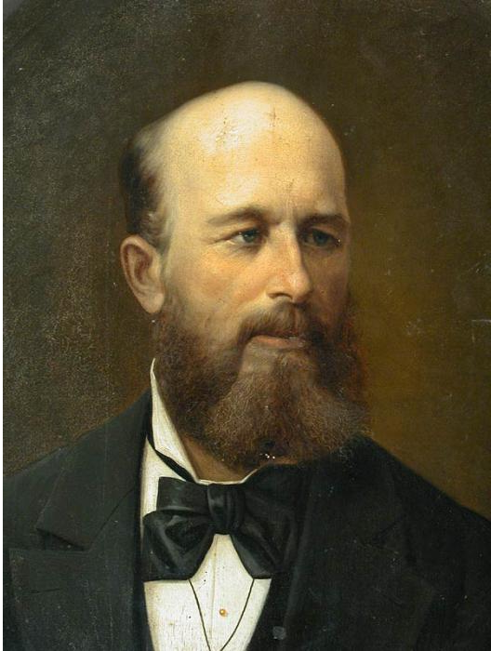
Химическая структура молекулы представляет собой наиболее характерную и уникальную ее сторону, поскольку она определяет ее общие свойства (механические, физические, химические и биохимические). Любое изменение в химической структуре молекулы влечет за собой изменение ее свойств. В случае незначительных структурных изменений, внесенных в одну молекулу, следуют небольшие изменения ее свойств (обычно затрагивает физические свойства), если же молекула испытала глубокие структурные изменения, то и ее свойства (особенно химические) будут глубоко изменены.
Например, Альфа-аминопропионовая кислота (Альфа-аланин) имеет следующую структуру:
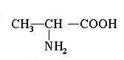Альфа-аланин

Что мы видим:
- Наличие определенных атомов (С, Н, О, N),
- определенное количество атомов, принадлежащих каждому классу, которые связаны в определенном порядке;
Все эти конструктивные особенности определяют целый ряд свойств Альфа-аланина, таких как: твердое агрегатное состояние, температура кипения 295° С, растворимость в воде, оптическая активность, химические свойства аминокислот и т. д.
При наличии связи аминогруппы с другим атомом углерода (т.е. произошло незначительное структурное изменение), что соответствует бета-аланину:
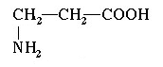Бета-аланин
Общие химические свойства по-прежнему остаются характерными для аминокислот, но температура кипения составляет уже 200° C и отсутствует оптическая активность.
Если же, например, два атомы в этой молекуле соединены атомом N в следующем порядке (глубокое структурное изменение):
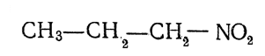1- нитропропан
тогда образованное вещество — 1-нитропропан по своим физическим и химическим свойствам совершенно не похож на аминокислоты: 1-нитро-пропан — это желтая жидкость, с температурой кипения 131°С, нерастворим в воде.
Таким образом, взаимосвязь «структура-свойства» позволяет описывать общие свойства вещества с известной структурой и, наоборот, позволяет найти химическую структуру вещества, зная его общие свойства.

Общие принципы теории строения органических соединений
В сущности определения структуры органического соединения, лежат следующие принципы, которые вытекают из связи между их структурой и свойствами:
а) органические вещества, в аналитически чистом состоянии, имеют один и тот же состав, независимо от способа их получения;
б) органические вещества, в аналитически чистом состоянии, обладает постоянными физико-химическими свойствами;
в) органические вещества с постоянным составом и свойствами, имеет только одну уникальную структуру.
В 1861 г. великий русский ученый А. М. Бутлеров в своей статье «О химическом строении вещества» раскрыл основную идею теории химического строения, заключающуюся во влиянии способа связи атомов в органическом веществе на его свойства. Он обобщил все имеющиеся к тому времени знания и представления о строении химических соединений в теории строения органических соединений.

Основные положения теории А. М. Бутлерова
кратко могут быть изложены следующим образом:
- В молекуле органического соединения атомы связаны в определенной последовательности, что и определяет его строение.
- Атом углерода в составе органических соединений имеет валентность равную четырем.
- При одинаковом составе молекулы возможно несколько вариантов соединения атомов этой молекулы между собой. Такие соединения, имеющие один состав, но различное строение были названы изомерами, а подобное явление – изомерией.
- Зная строение органического соединения можно предсказать его свойства; зная свойства органического соединения можно предсказать его строение.
- Атомы, образующие молекулу подвержены взаимному влиянию, что определяет их реакционную способность. Непосредственно связанные атомы оказывают большее влияние друг на друга, влияние не связанных непосредственно атомов значительно слабее.
Ученик А.М. Бутлерова — В. В. Марковников продолжил изучение вопроса взаимного влияния атомов, что нашло свое отражение в 1869 году в его диссертационной работе «Материалы по вопросу о взаимном влиянии атомов в химических соединениях».
Заслуга А.М. Бутлерова и значение теории химического строения исключительно велико ля химического синтеза. Открылась возможность предсказать основные свойства органических соединений, предвидеть пути их синтеза. Благодаря теории химического строения химики впервые оценили молекулу как упорядоченную систему со строгим порядком связи между атомами. И в настоящее время основные положения теории Бутлерова, несмотря на изменения и уточнения, лежат в основе современных теоретических представлений органической химии.

